C:\Users\jjdel\AppData\Local\Microsoft\Windows\INetCache\Content.Word\logoModule.pngGUIDE QUIZMAKER

# Qu’est-ce que quizmaker

Quiz maker est un module développé pour le CMS Xoops.  
Il permet de créer des quiz classique ou plus sophistiqués selon les plugins utilisés.  
Quizmaker fonctionne selon un système de plugins qui rendent la création de quiz beaucoup plus riche que de simples questions à choix unique ou multiple. Par exemple les cases à cocher et les boutons radio peuvent être remplacés par des images, ou bien utiliser les « Drag & Drop » pour classer des images ou des expressions (voir le chapitre des plugins pour en savoir plus)

# Installation

L’installation du module nécessite avant toute chose l’installation de plusieurs éléments :

## Framework « janus ».

### Ce framework est téléchargeable à l’adresse : <https://github.com/JJDai54/janus>

Une fois téléchargé, décompressez l’archive et copiez le dossier « janus » dans le dossier « Frameworks » du site (ne changez pas la casse du nom).

## Librairie « highslide »

Il faut également installer dans le dossier « Frameworks » la librairie « highslide » téléchargeable à l’adresse : <http://highslide.com/>

## Librairie « trierTableauHTML »

## Arborescence du dossier Frameworks :

## Installation du module

Une fois les prérequis effectués, le module s’installe comme tout module Xoops, voir la document sur le site officiel de Xoops <https://www.frxoops.org/>

Une fois installé :

Affecter les permissions globales

Définissez les préférences du module (voir la chapitre « préférences du module»

Importez les quiz exemples des plugins(onglet « Plugins »

Créez vos catégories

Créez vos quiz

Il est important de bien maitriser l’ensemble des plugins, aussi avant de créer des quiz faites un tour sur l’onglet « Plugins » installez et lancez les quiz exemples pour vous faire une idée.

# Préférences

|  |  |  |  |
| --- | --- | --- | --- |
| Paramètre | Code | Défaut | Description |
| Éditeur | quizmaker_editor | TinyMCE | Sélectionnez l'éditeur qui doit être utilisé pour les champs de zone de texte. |
| Texte maximum de caractères | editor_maxchar | 50 | Nombre maximum de caractères pour afficher le texte d'une zone de texte ou d'un champ d'éditeur dans la zone d'administration |
| Mots clés | keywords |  | Insérez ici les mots-clés (séparés par des virgules).  Ces mots clés sont utilisés par les moteurs de recharche. |
| Nombre d'items par page côté adminstration | adminpager | 100 | Pagination des listes dans l'administration |
| Nombre d'item par page côté utilisateur | userpager | 25 | Pagination des listes dans l'interface utilisateur |
| Taille maximale de l'image | maxsize_image | 15mo | Définir la taille maximale pour le téléchargement des images |
| Image des types Mime | mimetypes_image | 'image/gif',  'image/jpg',  'image/jpeg',  'image/png' | Définir les types mime autorisés pour le téléchargement des images |
| Taille maximum des quiz importés | maxsize_import | 15mo | Les fichiers quiz qui dépassent ce poids ne seront pas importés.  Attention au poids des images qui peuvent empêcher l’importation de quiz. |
| Code d'annonce | advertise |  | Insérez ici le code de l'annonce |
| Entretenu par | maintainedby |  | Autoriser l'URL du site d'assistance ou de la communauté. |
| Minification | use_minified_files | No | Utilise les fichiers javascript et feuilles de style minifiés.  Important : il faut minifier les fichiers javascript et CSS dans l’onglet «  Minification » |
| Aide des slides | display_plugin_help | No | Permet d'afficher la description du slide avec ses options lors de l'édition des questions.  Si vous maitriser le module il est possible de masquer cette aide pour réduire l'affichage lors de l'édition des questions. |
| Afficher le nom des templates | displayTemplateName | No | Option à utiliser pour le développement, la désactiver en production |
| Règles de commentaire | hasNotification |  | Autoriser les commentaires anonymes. |

# Description des onglets

## Index

Cet onglet affiche les informations générales du module :

**Statistiques sur le nombre de catégories, de quiz, … :**

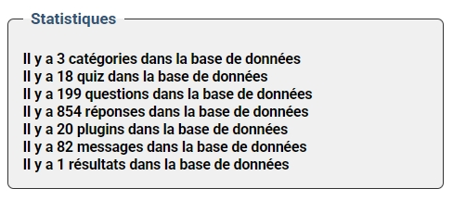

**Quiz exportés :**

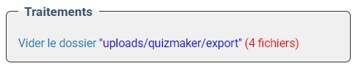

Chaque fois qu’un quiz est exporté l’archive est conservé dans le dossier « [uploads/quizmaker/export](http://127.0.0.16/modules/quizmaker/admin/traitements.php?op=truncat&folder=export) » et peut être récupéré via FTP au cas où l’export n’aurait pas fonctionné correctement.

Cliquez sur le lien « Vider le dossier » pour supprimer les fichiers devenus inutiles.

**Vérification de la configuration :**

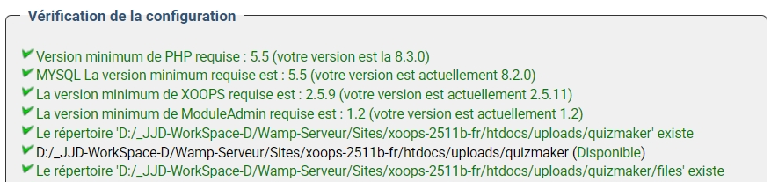

Cet encart indique l’état de la configuration. Tous les items doivent être au vert.  
Si ce n’est pas le cas vérifiez l’installation et si le problème persiste contactez l’auteur sur GitHub.

## Catégories

Cet onglet affiche la liste des catégories ainsi que les actions possible.

Si cet onglet ne s’affiche pas vérifiez les autorisations globales dans l’onglet « Permissions »

Catégorie « **tests** » : elle est automatiquement créée lors de l’installation du module

Catégorie « **Plugins QuizMaker** » : Elle est créée automatiquement lors de l’importation des exemples par plugins dans l’onglet « **Plugins** ».  Le nom de cette catégorie ne peut pas être modifié.

|  |  |  |
| --- | --- | --- |
|  | Ajouter une nouvelle catégorie | Voir plus bas le détail des champs du formulaire. |
|  | Initialisation du poids | Permet de recalculer le poids afin d’éviter que deux catégories aient le même poids. |
| categories | Édition de la catégorie | Voir plus bas le détail des champs du formulaire. |
| categoriescategories | Suppression de la catégorie | La catégorie ne peut être supprimée que si elle ne contient aucun quiz. Pour la supprimer, retirer tous les quiz de cette catégorie en les supprimant ou en les déplaçant vers ne autre catégorie. |
| Quiz | Questions | Accède directement à la liste des quiz de cette catégorie. |

|  |  |  |  |
| --- | --- | --- | --- |
| Description des champs des catégories | | | |
| Titre | Champs SQL | Défaut | Description |
| Id | cat_id |  | Affecté automatiquement par l’application. |
| Id du parent | cat_parent_id |  | Inutilisé pour le moment. |
| nom | cat_name |  | Il est important de donner des noms significatifs pour que l’utilisateur s’y retruve facilement. « **Plugins QuizMaker** » est le nom réservé pour la catégorie des exemples des plugins. Il n’est pas modifiable, aussi ne donner pas ce nom à vos catégories. |
| Description | cat_description |  | Inutilisé, il sert d’aide-mémoire pour des actions à faire. |
| Thème | cat_theme | default | Un certain nombre de jeux de couleurs sont prédéfinies pour les quiz. Cette valeur sera reprise par défaut pour tous les nouveaux quiz de la catégorie. Cependant il est possible de modifier cette valeur pour chaque quiz (voir l’onglet « Quiz »). |
| Poids | cat_weight | 0 | Indique l’ordre d’affichage des catégories. |
| Date de création | cat_creation | Date du jour | Affecté à la création de la catégorie. |
| Date de modification | cat_update | Date du jour | Affectée à chaque modification de la catégorie. |

## Quiz

## Questions

## Propositions

## Plugins

## Export

## Import

## Minification

## Résultat

## Permissions

## Messages JS

## Cloner

## Modèle d’options

## Retour

## A propos

## Aide

# Créer des Catégories

# Créer des quiz

# Ajouter des questions

# Plugins

# Conclusion